黑龙江省2020年上学期绥化市明水县第一中学高一生物第一次月考试题
一．选择题（每题2分共70分）
1、下列关于人和动物体内有机物及细胞的叙述，错误的是（ ）
A. 脂肪和糖原彻底水解的产物都可作为细胞呼吸的底物
B. 某些蛋白质和脂类物质可对人体的生命活动进行调节
C. 肾小管壁细胞内的细胞器都含蛋白质，其细胞膜上的蛋白质只能识别激素
D. 人体各种免疫细胞中都有DNA和RNA两种核酸
2、载脂蛋白A-1(apoA-1)是一种血浆蛋白，主要在肝脏合成，基本功能是运载脂类物质，其含量下降会导致胆固醇在血管中堆积，形成动脉粥样硬化，下列叙述不正确的是( )
A．胆固醇参与构成人体细胞膜
B．apoA-1比多肽的空间结构更复杂
C．动脉管壁细胞可以通过线粒体将葡萄糖氧化分解为CO2和H2O
D．apoA-1可通过囊泡在细胞内运输
3、有人分析了小白兔组织、小麦组织、S型肺炎双球菌、T2噬菌体四种样品的化学成分，以下结论错误的是( )
A．含有糖原的样品是小白兔组织
B．只含有蛋白质和DNA的样品是T2噬菌体
C．含有纤维素的样品是小麦组织和S型肺炎双球菌
D．既含有DNA，又含有RNA的样品是小麦组织、小白兔组织、S型肺炎双球菌
4、下图为某化合物由甲、乙两部分组成。下列有关说法正确的是( )
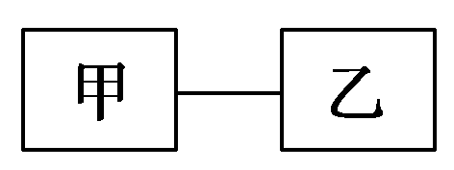
A．若该化合物为蔗糖，则甲、乙均为果糖
B．若该化合物为氨基酸，乙中含有羧基，则甲也可能含有羧基
C．若该化合物为ATP，甲为腺苷，则连接甲、乙的键是高能磷酸键
D．若甲、乙为两个核苷酸，则连接两者的化学键一定是氢键
5、某多肽的化学式为C₅₃H₆₆O₁₉N₁₀，将它彻底水解得到三种氨基酸：甘氨酸（C₂H₅NO₂），苯丙氨酸（C₉H₁₁NO₂），谷氨酸（C₅H₉NO₄）则此多肽中有肽键数为( )
A．8 B．9 C．10 D．11
6、下图表示某蛋白质中氨基酸和相关基团的数目。下列有关叙述错误的是（ ）
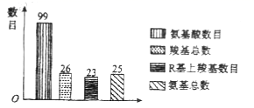
A.共有3条肽链
B. 共有96个肽键
C. R基中共含有22个氨基
D. 形成此蛋白质时，相对分子质量减少1764
7、某同学以新鲜洋葱鳞片叶内表皮为材料,经不同处理和染色剂染色,用高倍显微镜观察。下列描述 正确的是( )
A.经吡罗红甲基绿染色,可观察到红色的细胞核
B.经吡罗红染色,只可观察到红色的细胞质，细胞核不被染色
C.选用内表皮材料，可以避免因材料有色而影响染色的效果与观察
D.经苏丹Ⅲ染色,可观察到橘黄色颗粒状的蛋白质
8、久置的纯蔗糖溶液，加入斐林试剂后，经加热后会出现砖红色沉淀。下列对此问题的解释中，正确的是（ ）
A．蔗糖溶液暴露在外,会被氧气氧化而具备还原性
B．蔗糖溶液中的微生物将蔗糖水解后，生成葡萄糖和果糖
C．蔗糖是一种还原性糖
D．蔗糖被微生物氧化分解后，生成还原性糖
9、如图表示一个由 153 个氨基酸构成的蛋白质分子，下列叙述正确的是（ ）

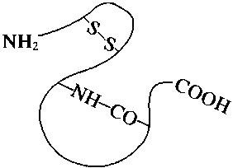
A．该分子中含有 152 个肽键
B．参与构成该分子的氨基酸中至少有 154 个氨基和 154 个羧基
C．该分子空间结构的形成与—S—S—等化学键无关
D．该分子彻底水解将产生 153 种氨基酸
10、脂质是组成细胞结构和生物体的重要有机化合物。下列物质中不属于脂质的是（ ）。
A． 性激素 B． 脂肪 C． 腺嘌呤脱氧核苷酸 D． 磷脂
11、如图所示是组成人体细胞的主要元素及其比例。下列相关叙述中，错误的是（ ）。
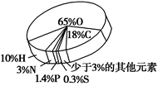
A． 图中所示为细胞鲜重中元素的比重
B． 因为O元素含量最多，所以O元素是构成有机物的最基本元素
C． 细胞失去大部分水分后，C元素比重最大
D． 图中含有的元素在非生物界也可以找到
12、冬天人们比较喜欢吃涮肉，无论吃的是牛肉还是羊肉，都是牛或羊通过吃草获得化合物和元素后同化形成的。那么，下列关于组成牛、羊和草等生物体的化合物和化学元素的说法，错误的是（ ）。
A． 生物体生命活动的物质基础是组成生物体的各种化学元素和化合物
B． 人、动物与植物所含的化学元素的种类大体相同，但含量却相差很大
C． 各种蛋白质的基本组成单位都是核苷酸，组成蛋白质的核苷酸种类有8种
D． 胰岛素的化学本质是蛋白质
13、下列关于组成生物的元素和化合物的说法，正确的是（ ）。
A． 细胞中的微量元素因含量极少而不如大量元素重要
B． 生物界和非生物界在元素组成的种类和含量上都相同
C． 细胞中的无机盐多以化合物形式存在
D． 植物缺乏N和Mg，将导致叶绿素不能合成，叶片颜色变黄
14、瘦肉和黄豆中，含量（干重）最丰富的依次是（ ）。
A． 脂肪、蛋白质 B． 蛋白质、蛋白质
C． 糖类、蛋白质 D． 蛋白质、糖类
15、下列有关组成生物体的化学元素的说法正确的是（ ）。
A． 脂肪中C、H的比例比糖类低，而O的比例比糖类高
B． Mg是各种光合色素必不可少的组成元素
C． 由Fe参与组成的血红蛋白，是内环境的成分之一
D． N是组成氨基酸、ATP、核苷酸等多种化合物的组成元素
16、油菜种子成熟过程中部分有机物的变化如图所示，将不同成熟阶段的种子匀浆后检测，结果正确的是（ ）
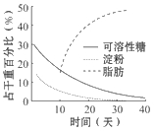
选项 | 取样时间 | 检测试剂 | 检测结果
A | 第10天 | 斐林试剂 | 不显色
B | 第20天 | 双缩脲试剂 | 不显色
C | 第30天 | 苏丹Ⅲ试剂 | 红色
D | 第40天 | 碘液 | 不显色

A. A B. B C. C D. D
17、生物细胞屮含量最多的两种物质所共有的元素是（ ）。
A． C、H、O、N B． C、H、0 C． H、O D． N
18、某人得了脂肪肝（即肝细胞中有过多的脂肪），如图中能正确表示他的肝细胞中四种化合物含量的是（ ）。
A． 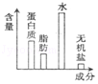 B．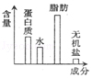 C． 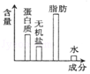 D． 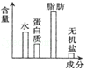
19、肥胖病患者的脂肪细胞和沙漠中仙人掌的根细胞内含量最多的物质分别是（ ）。
A． 脂肪和水 B． 水和水 C． 脂肪和蛋白质 D． 脂肪和无机盐
20、以下对组成细胞的化学元素的叙述，错误的是（ ）。
A． 组成细胞的化学元素常见的有20多种
B． 组成不同生物体细胞的化学元素种类是大体相同的
C． 在同种生物体细胞中，不同化学元素的含量相差很大
D． 不同生物体内各种化学元素的比例基本相同
21、下列关于糖类的叙述，正确的是（ ）。
A． 蔗糖是单糖 B． 乳糖存在于植物细胞中
C． 淀粉的基本骨架是碳链 D． 纤维素是植物细胞内储存能量的物质
22、“绵绵的春雨，是她润醒了小草，润绿了杨树，润开了报春花”。小草被润醒了、杨树被润绿了、报春花被润开的过程中细胞中自由水与结合水的变化，如图表示正确的是（ ）
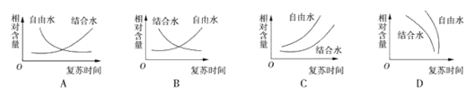
A. A B. B C. C D. D
23、某 50 肽中有丙氨酸（R 基为-CH3）2 个，现脱掉其中的丙氨酸（相应位置下如图）得到 几种不同有机产物，其中脱下的氨基酸均以游离态正常存在.下列有关该过程产生的全部有 机物中有关原子、基团或肽键数目的叙述错误的是（ ）
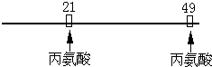
A. 肽键数目减少 4 个
B. 氢原子数目增加 8 个
C. 氨基和羧基分别增加 4 个
D. 氧原子数目增加 2 个
24、图a～d表示不同的生物或生态系统。下列有关说法正确的是（ ）
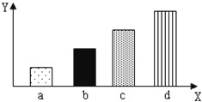
A. 若Y表示细胞内自由水与结合水含量的比值，a. b. c. d表示四种不同的植物，则a的抗旱、抗寒能力最弱
B. 若Y表示物种多样性，a.b.c.d表示四个不同类型的生态系统，则恢复力稳定性最强的是d
C. 若Y表示鸽种群中的个体数，a.b.c.d表示不同生活区域中的四个鸽种群，则d种群被鹰攻击的成功率最大
D. 若Y表示遗传多样性，a.b.c.d表示四种不同的植物，则在剧烈变化的环境中生存能力最强的是d
25、元素和化合物是生物体的物质基础，下列相关叙述正确的是（ ）

A. DNA、RNA的组成元素相同，合成的场所及方式也相同
B. 性激素和甲状腺激素组成元素不同，但与双缩脲试剂反应均呈紫色
C. 糖类可以参与细胞识别和免疫调节，但不一定能为生命活动供能
D. 核酸是储存遗传信息的物质，蛋白质和糖类是主要的能源物质
26、某三十九肽中共有甘氨酸4个，现用某种水解酶去除其中的甘氨酸，得到4条长短不等的多肽(如下图，甘氨酸结构式如下图)，如将原来多肽与4条多肽总的原子数或结构数进行比较时，会出现下列4种情况中的（ ）
①肽键数目减少7个 ②C原子减少8个 ③氨基和羧基分别增加3个 ④O原子数目减少1个
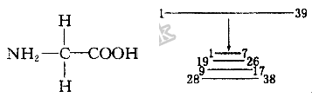
A. 1种 B. 2种 C. 3种 D. 4种
27、下列各组生物中，细胞结构最相似的是（ ）
A．变形虫、水绵、发菜 B．大肠杆菌、蓝细菌、酵母菌
C．小麦、豌豆、发菜 D．烟草、水稻、韭菜
28、下列有关糖类、脂质和核酸的叙述，正确的有几项（ ）
①组成蔗糖、纤维素、糖原的单体都是葡萄糖
②脂质分子中氢的含量少于糖类，而氧的含量多于糖类
③真核细胞的 DNA 主要分布在细胞核中，RNA 主要分布在细胞质中
④糖类、脂质和核酸都是生物大分子，都是由许多单体连接而成的
- 1 项 B. 2 项 C. 3 项 D. 4 项
29、下列有关普通光学显微镜的有关问题错误的是（ ）
A．视野中一草履虫向右游动，可向右移动装片进行追踪
B．如果用10倍物镜观察水绵玻片时，玻片与物镜的距离为0.5cm，若改用40倍物镜观察时，则玻片与物镜的距离应大于0.5cm
C．当用低倍镜看清物像后，转换成高倍镜后却看不到物像，其原因可能是被观察的物体未处于视野中央
D．若视野中有一异物，移动装片和转动物镜后异物不动，则异物应位于目镜上
30、下列概念除哪项外，均可用下侧概念图来表示( )
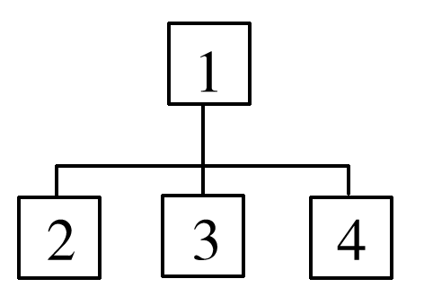
A．1表示脂质，2－4分别表示固醇、磷脂、性激素
B．1表示核糖核苷酸，2－4分别表示含氮碱基、核糖、磷酸
C．1表示糖类，2－4分别表示单糖、二糖、多糖
D．1表示生物，2－4分别表示动物、植物、微生物
31、H7N9病毒是一种新型的禽流感病毒，患者通常会伴随感冒症状。下列有关说法正确的是（ ）
A.该病毒可在人工培养基上大量增殖
B.该病毒利用自身的核糖体合成病毒蛋白
C.组成该病毒的生物大分子都是以碳链作为骨架
D.该病毒和大豆叶肉细胞最大的区别是无成形的细胞核
32、和“稻田内所有生物”生命系统层次相同的是（ ）
①一个大肠杆菌 ②培养皿中的大肠杆菌菌落
③培养基被污染后，又滋生了除大肠杆菌之外的细菌和真菌
A.②③ B.③ C.① D.②
33、下列关于生命系统的结构层次的叙述正确的是（ ）
A．一个培养皿中的大肠杆菌菌落属于群落层次
B．地球上最早出现的具有生命的生物是病毒
C．并非所有生物都具有生命系统的各个层次
D．生命系统最基本结构层次为具有活性的大分子
34、如下图所示：甲图中①②表示目镜，③④表示物镜，⑤⑥表示看清物像时物镜与载玻片之间的距离，乙和丙分别表示不同物镜下观察到的图像。下列描述正确的是（ ）
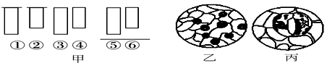
A.①比②的放大倍数大，③比④的放大倍数大
B.若使物像放大倍数最大，甲图中的组合一般是②③⑤
C.高倍镜观察的实际视野变大了，所以放大了倍数
D.从乙转为丙，正确调节顺序：转动转换器→调节光圈→移动标本→转动细准焦螺旋
35、下列关于细胞的叙述，正确选项有 ( )
①胆固醇、磷脂、维生素D都属于固醇
②大肠杆菌、霉菌、颤藻的细胞内都含有核糖体
③原核生物细胞不含线粒体，所以不能进行有氧呼吸
④HIV病毒、肺炎双球菌内均含有DNA聚合酶
⑤蛙成熟红细胞中的细胞核、线粒体和核糖体均不能发生碱基互补配对
A．只有1项 B．有2项 C．有3项 D．有4项

第二题、填空题（共30分）
36、（9分）已知糖尿病病人尿液含有葡萄糖，肾炎病人则肾小球部位通透性大为增加，尿液会有蛋白质。检测病人的尿液可帮助医生确定病情。小李觉得自己身体不适怀疑自己患了糖尿病或是肾炎。如何通过一定的检测确定是否患相应的疾病，请写出设计原理和具体的操作步骤和结论。
主要药品材料：0．1g/ml的NaOH溶液；0．05g/ml CuSO₄ 溶液；蒸馏水；量筒、烧杯、酒精灯等 化学仪器。
(1)设计原理：
（2）操作步骤：
①取甲、乙两支试管，分别加入小李的尿液2毫升
②取 加入甲试管中，水浴加热，观察现象。
③乙试管中先加入 振荡，加入4滴 观察现象
（3）现象及结论：
①若甲试管出现砖红色沉淀，可能 。
②若乙试管出现 ，可能患肾炎。
③若 , 可能 。
④若甲、乙试管均无明显现象，则小李不患糖尿病和患肾炎。

37、（6分）请根据结构模式图回答下面的问题：
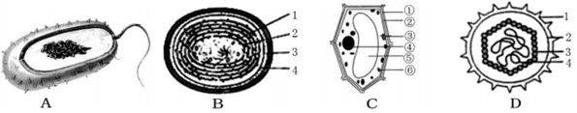
（1）图中属于原核细胞的是 ，它们在结构上与C细胞的最显著的差别是 。A、B、C都含有 (细胞器名称），可以合成蛋白质，因此它们都有独立的代谢能力。
（2）图中的D属于病毒，它是一种营 生活的生物。
（3）图中的B含有与光合作用有关的色素，如叶绿素和_____________，以及光合作用有关的酶，因此它是一类营 (“自养”或“异养”）生活的生物。

38、（15分）某致病细菌分泌的外毒紊，无色，细针状结晶，对小鼠和人体有很强的毒性，可引起流涎、呕吐、便血、痉挛等，以致死亡．该外毒素为环状肽，结构式如图所示．
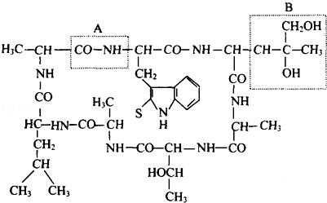
请据图分析回答：
（1）该化合物中含有游离的 个氨基， 个羧基．
（2）该化合物是由 个氨基酸组成的，区别这些氨基酸的种类是依靠其结构中的 ．
（3）组成该化合物的氨基酸有 种，其中有 个氨基酸的R基相同，这个R基是 ．
（4）该化合物名称为 ，含有 个肽键．
（5）填写虚线框内结构的名称：A． ，B． ．（从氨基酸结构通式的角度讲）
（6）该化合物具有8个氮原子，其中 个位于肽键上， 个位于R基上．
（7）该外毒素在环肽形成过程中失去了 个水分子，相对分子质量减少了 。

